一、Mysql事务
事务：
事务指逻辑上的一组操作，组成这组操作的各个单元，要么全成功，要么全不成功。

１、Mysql中的事务
a、mysql引擎是支持事务的
b、mysql默认自动提交事务。每条语句都处在单独的事务中。
c、手动控制事务
开启事务：start transaction | begin
提交事务：commit
回滚事务：rollback

2、JDBC如何控制事务
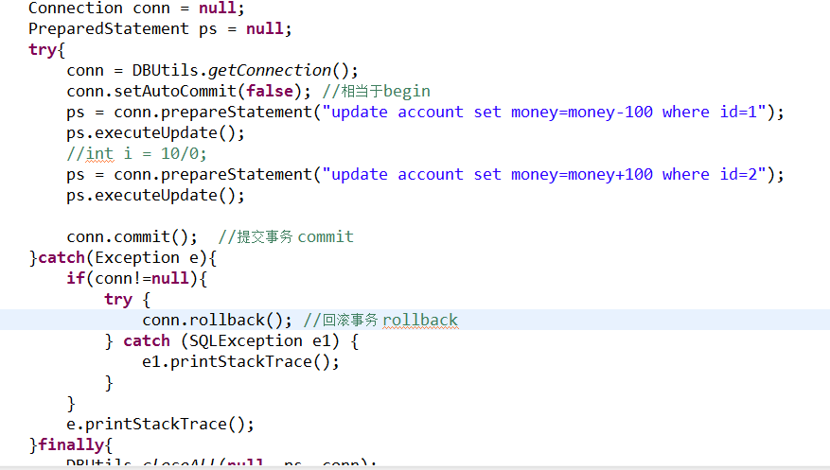

3、事务的特性（面试题）
原子性：指事务是一个不可分割的工作单位，事务中的操作要么都发生，要么都不发生。
一致性：事务必须使数据库从一个一致性状态变换到另外一个一致性状态。转账前和转账后的总金额不变。
隔离性：事务的隔离性是多个用户并发访问数据库时，数据库为每一个用户开启的事务，不能被其他事务的操作数据所干扰，多个并发事务之间要相互隔离。
持久性：指一个事务一旦被提交，它对数据库中数据的改变就是永久性的，接下来即使数据库发生故障也不应该对其有任何影响。

4、事务的隔离级别
赃读：指一个事务读取了另一个事务未提交的数据。
不可重复读：在一个事务内读取表中的某一行数据，多次读取结果不同。一个事务读取到了另一个事务提交后的数据。（update）
虚读（幻读）：是指在一个事务内读取到了别的事务插入的数据，导致前后读取不一致。 (insert)

数据库通过设置事务的隔离级别防止以上情况的发生：
* 1、READ UNCOMMITTED: 赃读、不可重复读、虚读都有可能发生。
* 2、READ COMMITTED: 避免赃读。不可重复读、虚读都有可能发生。（oracle默认的）
* 4、REPEATABLE READ:避免赃读、不可重复读。虚读有可能发生。（mysql默认）
* 8、SERIALIZABLE: 避免赃读、不可重复读、虚读。
级别越高，性能越低，数据越安全

mysql中：
查看当前的事务隔离级别：SELECT @@TX_ISOLATION;
更改当前的事务隔离级别：SET TRANSACTION ISOLATION LEVEL 四个级别之一。
设置隔离级别必须在事务之前

练习：设置事务的隔离级别为 read uncommitted
时间 | 线程1 | 线程2 | 说明
t1 | begin;
t2 | select * from account where name='zs';  结果1000块
t3 |  | begin;
t4 |  | update account set money=money+100 where name='zs';
t5 | select * from account where name='zs';  结果1100块 |  | 读到了另一个线程未提交事务的数据。赃读发生了
t6 |  | commit;
t7 | select * from account where name='zs';  结果1100块 |  | 读到了另一个线程提交事务的update数据。不可重复读发生了
t8 |  | insert into account values(4,'zl',1000);  执行insert语句插入数据，事务自动提交了
t9 | select * from account;  查到4条数据 |  | 读到了另一个线程自动提交事务的insert语句数据。虚读发生了
t10 | commit;

5、JDBC控制事务的隔离级别
Connection接口：
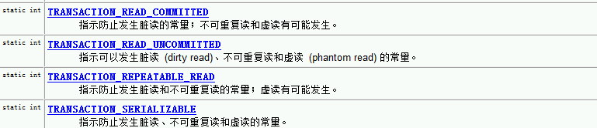

设置隔离级别：必须在开启事务之前。

Connection.setTransactionIsolation(int level);

